高年级英语 备课组活动记录
活动时间 |  | 2023.3.24 | 主讲人 | 莫玉娟
活动主题 | 基于英语新课标 聚焦大单元教学研讨
活动地点 |  | 四1
参加人员 |  | 许佳宁、梁伊丽、莫玉娟、缪小燕、顾晓萱、沈艳、周燕芬
活  动  内  容 |  | 为进一步落实新课标、新理念，加强对学生英语核心素养的培育。本次我们进行“新课标下小学英语大单元教学设计实践研究”的研讨活动。  一、沈艳老师说课  青年教师沈艳进行了课堂教学展示并进行说课：本次执教内容为三下 Unit 4 Where’s the bird?第一课时。教学围绕单元整体视域下，story time板块的探究进行设计，教学过程以歌曲热身进行导入，铺垫新知，富于趣味性。并创设magic show魔术表演的情境，帮助学生初步构建语言并活跃了思维。接着让学生自编歌谣，带领学生唱一首与主题相关的chant。节奏感强，课堂学习氛围浓烈。最后通过角色扮演、复述、改编、续编等形式促进学生综合运用所学语言和技能输出语言。  二、周燕芬老师评课  周燕芬进行评课，围绕设计理念、打磨过程和努力方向三方面进行了详细的解读，周老师强调，我们秉承的设计理念是紧扣素养与语言，传播优秀文化。第一次教学设计，只侧重于理解故事语言、把握故事大意。第二次打磨设计，则更侧重于内化学生语言、产生思维碰撞。周老师也对本堂课的努力方向进行了阐述，应强调学生为主体的本位教学；建议深入挖掘文本，多设计些问题链；注意多元提取隐性呈现的主题意义等等。  三、组内教师交流  组内各教师也针对本堂课给出了建议：对于Magic show环节，教师可以演绎的更生动一些；部分课堂用语课前可以多操练；chant不够简洁，学生自主性不强；字体太花哨等等。  四、梁伊丽老师的几点建议  梁伊丽：借由本次教研活动，结合英语新课程标准下目前教学方面所存在的问题，给出了几点方向性的建议：以学生为中心，强调在体验中学习，在实践中运用，在迁移创新的学习理念下实施教学。以效率为目标，培养学生学习积极性以及语言能力，注重能力培养。以基本技能为抓手，新课标将四种技能拓展为听说读看写的能力，“看”是新增的，可以从信息的转换，多模态的方式等方面进行解读。平常教学中还要关注学生的朗读，说的能力及书写能力等等。  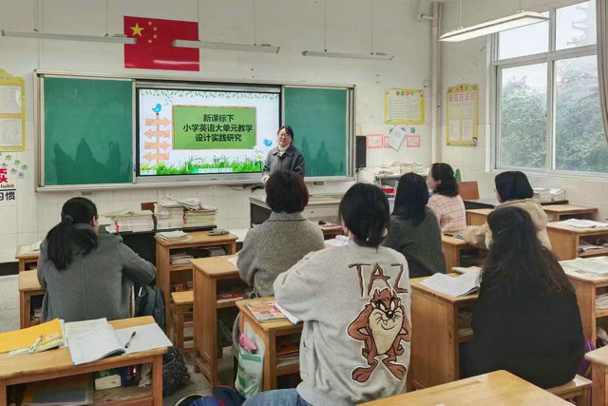

高年级英语 备课组作业设计记录
时间 | 2023.3.24 | 地点 | 四（1） | 主持人 | 莫玉娟
内容 | 五下 Unit4 Seeing the doctor |  |  | 记录人 | 莫玉娟
整体设计：
1、《补充习题》
2、《课课练》选做笔试
3、《听读空间》选做部分题目

第一课时：
课堂作业：课堂最后5-7分钟完成《课课练》练习period1。
家庭作业：1、抄写第一单元单词表4遍；
2、熟读并背诵ST。
第二课时：
课堂作业：课堂最后5-7分钟完成《课课练》练习period2。
家庭作业：1、抄写课文ST左2遍，继续背诵；
2、预习课文CT，熟读至少5遍。
第三课时：
课堂作业：课堂最后5-7分钟完成《课课练》练习period3。
家庭作业：1、抄写课文ST右2遍，继续背诵；
2、熟练背诵词组（A）。

第四课时：
课堂作业：课堂最后5-7分钟完成《课课练》练习period4。
家庭作业：1、抄写课文CT并背诵；
2、熟练背诵词组（B）。
拓展作业：了解更多关于疾病的表达和相关知识（症状、对策等）并制作成疾病防护宣传手册。

